|  |  |  |  |
| --- | --- | --- | --- |
| Akademia Nauk Stosowanych w Nowym Sączu  Instytut Techniczny, Informatyka | | | |
| Osoba | Rafał Michalik | | |
| Przedmiot | Teoretyczne i technologiczne podstawy multimediów | | |
| Grupa | IS-2(s) L2 | Data | 15.10.2022 |

Kodowanie Huffman’a

Kodowanie Huffmana (ang. Huffman coding) – jedna z najprostszych i łatwych w implementacji metod kompresji bezstratnej. Została opracowana w 1952 roku przez Amerykanina Davida Huffmana. Algorytm Huffmana nie należy do najefektywniejszych obliczeniowo systemów bezstratnej kompresji danych, dlatego też praktycznie nie używa się go samodzielnie. Często wykorzystuje się go jako ostatni etap w różnych systemach kompresji, zarówno bezstratnej, jak i stratnej, np. MP3 lub JPEG. Pomimo że nie jest doskonały, stosuje się go ze względu na prostotę oraz brak ograniczeń patentowych. Jest to przykład wykorzystania algorytmu zachłannego.

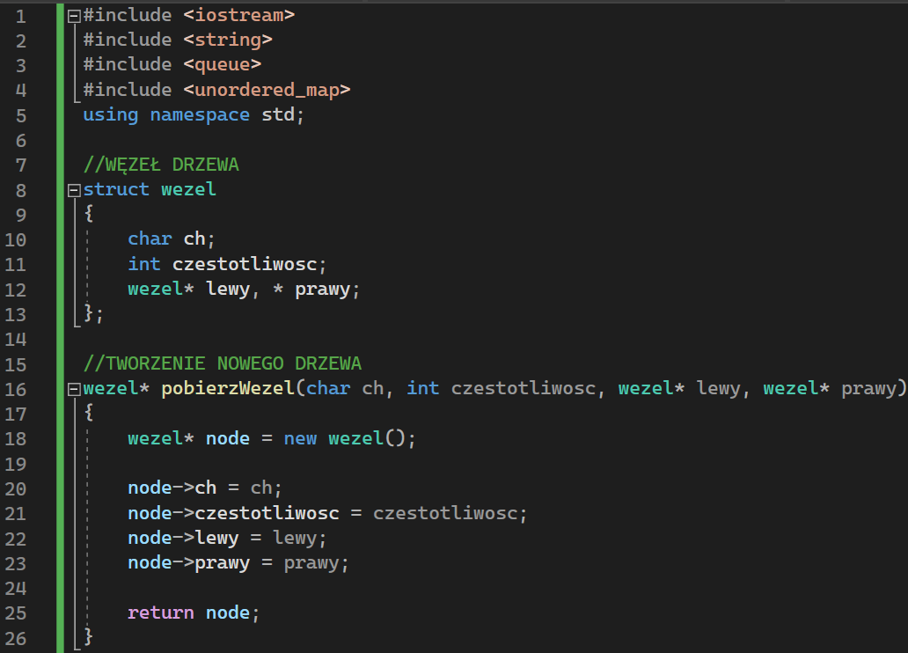  
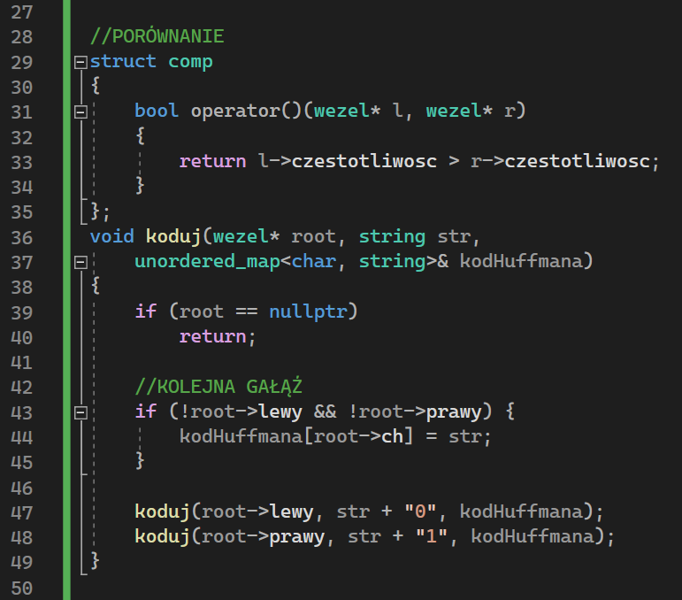

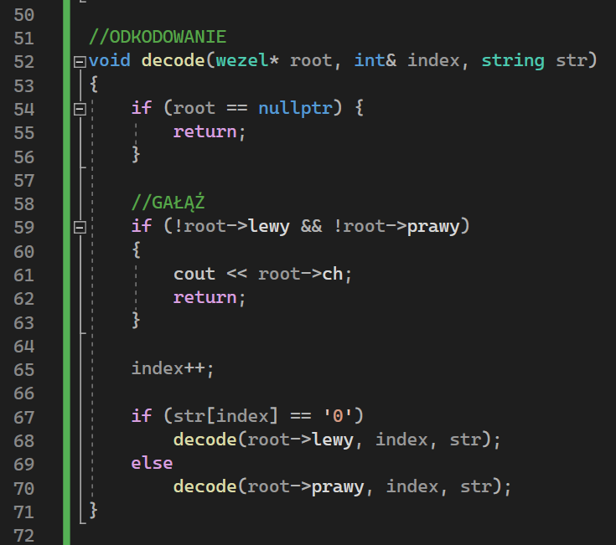

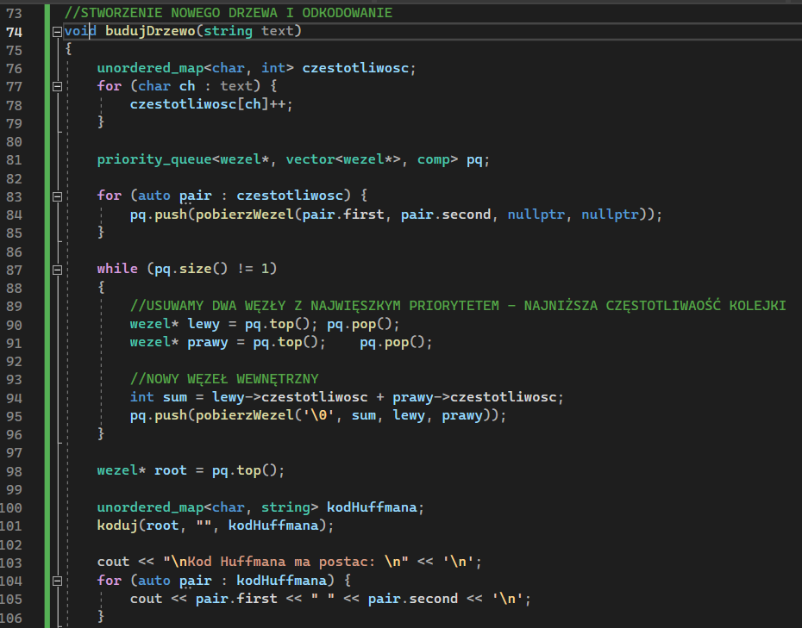

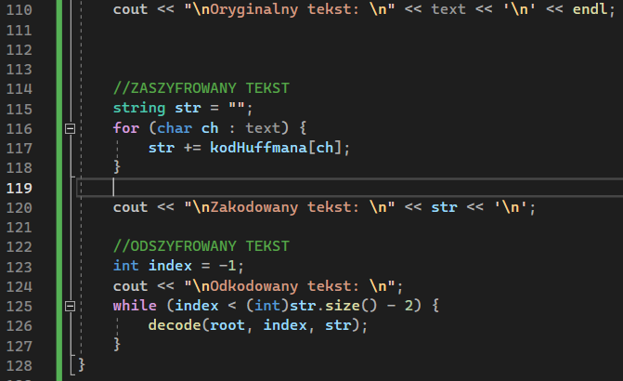

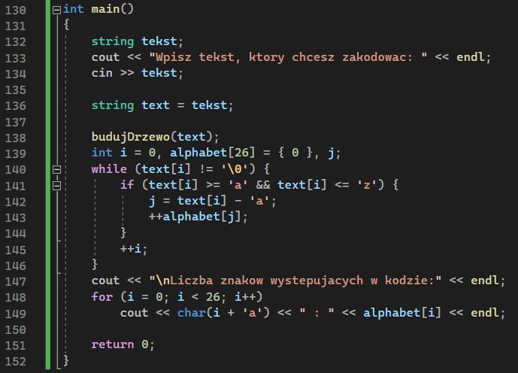

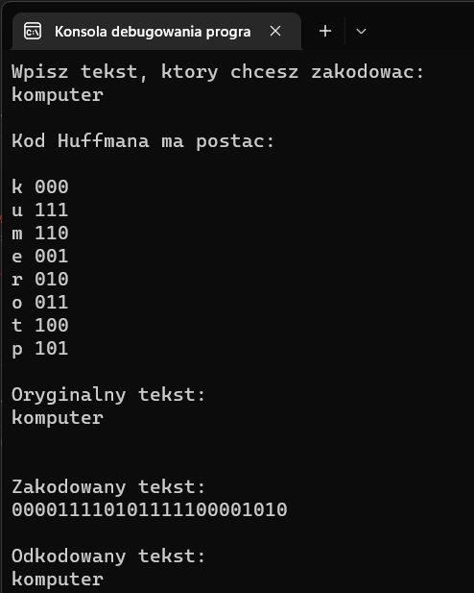Testowanie:

